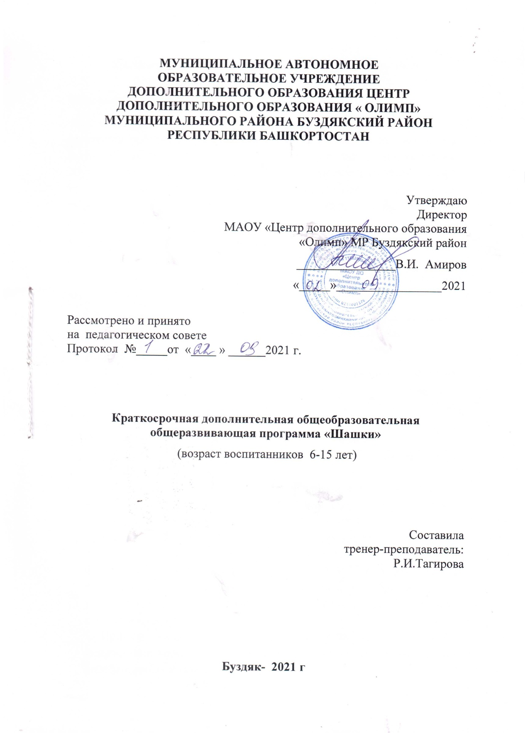

Введение:
Игра в шашки – очень мощный инструмент полноценного развития интеллекта ребенка в игровой форме. Для ребенка это не только игра, доставляющая много радости, но и эффективное средство самовоспитания. Обучение детей игры в шашки способствует умению ориентироваться на плоскости; развитию мышления, внимательности, усидчивости, собранности, самостоятельности, запоминанию; учит сравнивать, обобщать.
Шашки - замечательный повод для общения людей, способствующий углублению взаимопонимания, укреплению дружеских отношений. Шашечное творчество научит детей использовать свою смекалку и в других областях человеческой деятельности, научить думать.
- Комплекс основных характеристик дополнительной общеобразовательной общеразвивающей программы.
  - Пояснительная записка.
Дополнительная общеобразовательная программа является основным документом, определяющим направленность и содержание тренировочного и воспитательного процессов в МАОУ «Центр дополнительного образования «Олимп» МР Буздякский район Республики Башкортостан» и составлена на оснований:
1. Федерального закона «Об образовании в Российской Федерации» от 29.12.12 №273-ФЗ;
2. Федерального закона «О физической культуре и спорте в Российской Федерации» от 04.12.2007 № 329-ФЗ (ред. от 07.06.2013);
3. Приказа Минобрнауки РФ от 29.08.2013 № 1008 « Об утверждении Порядка организации и осуществления образовательной деятельности по дополнительным общеобразовательным программам»;
4. Приказа Минспорта РФ от 27.12.2013 №1125 «Об утверждении особенностей организации и осуществления образовательной, тренировочной и методической деятельности в области физической культуры и спорта»;
5. Приказа Минздравсоцразвития РФ от 09.08.2010 № 613-н «Об утверждении порядка оказания медицинской помощи при провидении физкультурных и спортивных мероприятий»;
6. По перечню поручений Главы Республики Башкортостан по итогам Второго форума школьного образования Взлетай - 28.02.2020.
7. Обеспечить реализацию образовательной программы в штатном режиме с соблюдением санитарно-эпидемиологических требований в условиях профилактики и предотвращения новой коронавирусной инфекции (COVID-19).
8. Устава МАОУ «Центр дополнительного образования «Олимп» МР Буздякский район Республики Башкортостан»;
9. Образовательной программы МАОУ «Центр дополнительного образования «Олимп» МР Буздякский район Республики Башкортостан».
Отличительной особенностью программы является:
- больший акцент направлен на подготовку детей, в основном младшего школьного возраста, начинающих с «нуля»,
- возможность заниматься данным видом спорта с любого возраста;
- формирование разновозрастных групп в зависимости от уровня подготовки. Вид программы – модифицированная
- направленность (профиль) программы - социально-педагогическая, так как направлена на интеллектуальное развитие детей, способствует совершенствованию психических процессов.

Педагогическая целесообразность программы обусловлена тем, что в современном обществе целью развития школьников является всестороннее гармоничное развитие личности. Игра - ведущий вид деятельности детей, в которой ребенок учится, развивается, растет. Тем ни менее, настольные игры уже давно уступили место компьютерным, за которыми дети готовы просиживать часами. Компьютер не заменит непосредственного живого общения. Дух партнёрства, товарищества, а позже и соперничества, который возникает при обучении, а затем во время настольных интеллектуальных игр, сложно переоценить. Настольные игры, одной из которых являются шашки, развивают у детей мышление, память, внимание, творческое воображение, наблюдательность, строгую последовательность рассуждений. На протяжении обучения дети овладевают важными логическими операциями: анализом и синтезом, сравнением, обобщением, обоснованием выводов.

Актуальность программы. Большой популярностью в нашей стране пользуется шашечная игра. По массовости шашки занимают восьмое место среди других видов спорта. Эта мудрая народная игра прочно вошла в наш быт. Возраст ее весьма солидный – не менее 5 тысяч лет. Как интеллектуальный спорт шашки стали признанной частью общечеловеческой культуры.
Значительна роль шашек и в эстетическом воспитании. Впечатляющая красота комбинаций, этюдов и концовок доставляют истинное творческое наслаждение, не оставляя равнодушными даже людей, малознакомых с шашками. Правила игры в шашки просты и общедоступны, поэтому у некоторых людей существует об этой игре ошибочное мнение, как о весьма легкой и простой. В действительности же, научиться хорошо играть в шашки – дело далеко не легкое и не простое, так как игра эта содержит в себе много трудностей, тонкостей и глубины. Увлечение шашечной игрой поможет воспитывать в детях дисциплинированность, усидчивость, умение концентрировать внимание и логически мыслить.

Адресат программы. Возраст обучающихся, участвующих в реализации программы - 7-15 лет. В объединение принимаются все дети, которые проявляют интерес к шашкам.
Объём программы: 35 часов.
Срок обучения программы - 7 недель.
- формы обучения и виды занятий – обучение проходит по группам.
Режим занятий – занятия проводятся 2 раза в неделю по 2,5 часа, с перерывом между занятиями 15 мин.
Особенности организации образовательного процесса:
Занятия по шашкам планируется проводить по принципу от простого к сложному. Формы игровых встреч выбираются с учетом психолого-педагогических и возрастных особенностей детей, проводятся групповые, так и индивидуальные.
Состав группы – постоянный, но допускается зачисление новых обучающихся на основании собеседования.
Занятия – по группам.
Виды занятий – комбинированные тематические занятия, занятия–семинары, занятия-практикумы, практикумы по игре в шашки.
1.2 Цель и задачи программы.
Цель программы: развитие интеллектуальных и творческих способностей у детей через обучение игре в шашки.
Для достижения цели необходимо решить следующие задачи:
1. Предметные:
- Обучение основам шашечной игры.
- Обучение комбинациям, теории и практике шашечной игры.
- Дать обучающимся теоретические знания по шашечной игре, ознакомление с правилами проведения соревнований и правилами турнирного поведения.
2. Метапредметные:
- Развитие стремления детей к самостоятельности.
- Развитие умственных способностей, обучающихся: логического мышления, умения производить расчеты на несколько ходов вперед, образного и аналитического мышления.
3. Личностные:
- Воспитывать активность, самостоятельность, ответственность, трудолюбие.
- Формировать систему нравственных межличностных отношений, культуру общения.
Основными педагогическими принципами, обеспечивающими реализацию программы, являются:
- учет возрастных и индивидуальных особенностей каждого ребенка;
- доброжелательный психологический климат на занятиях;
- личностно-деятельный подход к организации учебно-воспитательного процесса;
-подбор методов занятий соответственно целям и содержанию занятий и эффективности их применения;
- оптимальное сочетание форм деятельности;
- доступность.
1.3 Содержание программы:
Учебный план
№  п/п | Название темы | Количество часов  учебных занятий |  |  | Формы  аттестации/  контроля
 |  | всего | теоретические | практические
1. | Организационное занятие. | 2,5 | 1 | 1,5 | -
2. | Первоначальные понятия. | 15 | 5 | 10 | -
3. | Тактика | 15 | 1 | 4 | -
4 | Итоговое занятие | 2,5 |  | 2,5 | -
 | Итого: | 35 | 10 | 25

Содержание программы.
1. «Организационное занятие» - 2,5 часа
Ознакомление с планом работы кружка, техникой безопасности, историей развития шашек, шашечным кодексом. Различные шашечные системы. Древность русских шашек. Распространение шашечной игры в России.
2. «Первоначальные понятия» - 2,5 часа
Теория:
Правила игры, шашечная нотация. Основы шашечной игры и её общие вопросы. Понятие о шашечной позиции, позиционное преимущество - важный путь к достижению победы.
Практика:
Сила дамки, значение связок, разменов, понятие об оппозиции, темпах, маневренных возможностях. Упражнения на усвоение правил игры, разбор и решение тематических примеров. Игры с записью партий.
3. «Основы шашечной игры и её общие вопросы» - 2,5 часа.
Теория: разнообразие тактических приемов и умение ими пользоваться в процессе игры.
Практика: Элементарные ловушки в начале партии. Упражнения на выполнение ходов дамкой. упражнения на различные способы выигрыша шашек, практика в отыскании за доской технических приемов и комбинаций
4. «Упражнения на усвоение правил игры, разбор и решение тематических примеров» - 2,5 часа.
Теория: Различные способы выигрыша шашек. Разнообразие тактических приемов и умение ими пользоваться в процессе игры. Простейшие комбинации и тренировка в их отыскании, расчет ходов в партии.
Практика:
Жертва шашки. Комбинационные эпизоды игры. Комбинационные ловушки. Контрудары.
5. «Простейшие комбинации и тренировка в их отыскании,
расчет ходов в партии» - 5 часов
Теория:
Значение центральных полей игры. Сила и слабость центра.
Практика:
Тактика – важная часть стратегии, ей подчиненная. Значение общего плана игры в партии.
6. «Понятие о шашечной позиции, позиционное преимущество - важный путь к достижению победы» - 2,5 часа
Теория: Способы защиты, открытые и двойные ходы. Обучение алгоритму хода. Выигрыш, ничья.
Практика: Упражнения на выигрыш в различное количество ходов
1.3 Планируемые результаты
Обучающиеся должны знать:
- элементарные основы шашечной игры;
- историю возникновения шашек;
- шашечную нотацию;
- примеры выигрыша двух против одной.
Обучающихся должны уметь:
- играть в шашки;
- записывать партию;
- разыгрывать простейшие комбинации;
- уметь разыгрывать основные дебюты.
- Комплекс организационно-педагогических условий.
  - Календарный учебный график
1,2 группы
№  п/п | Дата |  |  | Наименование темы |  | Кол-во часов/время проведения |  | Форма занятия |  | Место проведения |  | Формы контроля
 | план | факт
1. |  |  | Организационное занятие. |  | 2,5 |  | 1 |  | 1,5
2. |  |  | Первоначальные понятия. |  | 15
 |  |  | Правила игры, шашечная нотация |  | 2,5 |  | 1 |  | 1,5
 |  |  | Основы шашечной игры и её общие вопросы |  | 2,5 |  | 1 |  | 1,5
 |  |  | Сила дамки, значение связок, разменов, понятие об оппозиции, темпах, маневренных возможностях |  | 2,5 |  | 1 |  | 1,5
 |  |  | Упражнения на усвоение правил игры, разбор и решение тематических примеров |  | 2,5 |  | 1 |  | 1,5
 |  |  | Упражнения на усвоение правил игры, разбор и решение тематических примеров |  | 2,5 |  |  |  | 2,5
 |  |  | Игры с записью партий |  | 2,5 |  |  |  | 2,5
3. |  |  | Тактика |  | 15
 |  |  | Различные способы выигрыша шашек |  | 2,5 |  | 1 |  | 1,5
 |  |  | Разнообразие тактических приемов и умение ими пользоваться, в процессе игры |  | 2,5 |  | 1 |  | 1,5
 |  |  | Простейшие комбинации и тренировка в их отыскании, расчет ходов в партии |  | 2,5 |  | 1 |  | 1,5
 |  |  | Жертва шашки. Комбинационные эпизоды игры |  | 2,5 |  | 1 |  | 1,5
 |  |  | Комбинационные ловушки |  | 2,5 |  | 1 |  | 1,5
 |  |  | Контрудары |  | 2,5 |  | 1 |  | 1,5
4. |  |  | Итоговое занятие. |  | 2,5 |  |  |  | 2.5
 |  |  | Итого |  | 35 |  | 11 |  | 24

2.2 Условия реализации программы.
1. Кабинет для занятий.
2. Набор шашек.
3. Методическая литература.
Содержание программы
1. Организационное занятие.
Ознакомление с планом работы, техникой безопасности, историей развития шашек, шашечным кодексом.
Теория:
Различные шашечные системы. Древность русских шашек. Распространение шашечной игры в России. Первая книга по шашкам в России, написанная, в 1827 году, А.Д. Петровым.
2. Первоначальные понятия.
Теория:
Правила игры, шашечная нотация. Основы шашечной игры и её общие вопросы. Понятие о шашечной позиции, позиционное преимущество - важный путь к достижению победы.
Практика:
Сила дамки, значение связок, разменов, понятие об оппозиции, темпах, маневренных возможностях. Упражнения на усвоение правил игры, разбор и решение тематических примеров. Игры с записью партий.
- Тактика.
Теория:
Различные способы выигрыша шашек. Разнообразие тактических приемов и умение ими пользоваться в процессе игры. Простейшие комбинации и тренировка в их отыскании, расчет ходов в партии.
Практика:
Жертва шашки. Комбинационные эпизоды игры. Комбинационные ловушки. Контрудары.
4. Итоговое занятие
2.3 Методические материалы.

Занятия проводятся комбинированным способом, чередуя элементы теоретической и практической новизны с игровыми и соревновательными навыками. В процессе занятий шашками дети получают целый комплекс полезных умений и навыков, необходимых в практической деятельности и жизни. При проведении занятий следует ориентироваться на наиболее активных детей, однако надо стремиться к тому, чтобы основная масса занимающихся также усваивала данный материал.
Обучение детей в шашки должно происходить в максимально игровой форме, учитывающей возраст и психологию ребенка. Обучение игре в шашки – процесс непростой, но при правильном подходе можно достаточно быстро добиться высоких результатов.

- Список литературы

1. Новости шашек /журнал/.2003
2. Шашечный вестник/журнал/. 2001-2004
3. Шашечный калейдоскоп /журнал/.2006
4. А. С. Ляховский, Н.В. Курилович. Азбука шашек (2004-2006).
5. Д. Кульбанов. "Корифеи русских шашек». 2006
6. И. Головня. Русские шашки. 2005.

